Nama: Danu Hidayat
Rombel: TJKT XI-2
Absen: 25

Pengantar Peraktek mandiri Autentifikasi Server debian TACACS Server pada Router Cisco
Pada Kegiatan pembelajaran 6 pengujian dilakukan menggunakan GNS 3 dan VMware virtualization technology untuk mensimulasikan autentifikasi TACS server yang dibangun pada debian terhadap csico router saat login.
Software yang dibutuhkan pada simulasi ini adalah :
- GNS 3 versi 2.28 (GNS3-2.28-all-in-one-regular.exe
- Virtual Mesin GNS3 Versi 2.28 (GNS3.VM.VMware.Workstation.2.28.zip
- IOS GNS3.zip
Optional
- VMware Workstation Versi 15 atau lebih tinggi
Skenario pengujian
- Persiapkan semua software aplikasi yang dibutuhkan
Optional:
Upgrade / install vmware workstation Versi 15 atau lebih tinggi (jika tidak dilakukan tidak apa-apa)
- Import Virtual Mesin GNS3 Versi 2.28 pada VMware Workstation
- Install dan Konfigurasi GNS 3 versi 2.28
- Buat simulasi jaringan pada GNS 3 Seperti skema berikut :
- Konfigurasi Cisco Server
- Konfigurasi Debian TACS server
Langkah Kerja
No | Steps | Information
- Persiapkan semua software aplikasi yang dibutuhkan

 | Download :  - GNS 3 versi 2.28 (GNS3-2.28-all-in-one-regular.exe  - Virtual Mesin GNS3 Versi 2.28 (GNS3.VM.VMware.Workstation.2.28.zip  - IOS GNS3.zip  Opsional  - VMware Workstation V.15 ataulebih tinggi | http://119.235.16.190/download
- Import Import Virtual Mesin GNS3 Versi 2.28 pada VMware Workstation
 | Import VMware Virtual Mesin GNS3 Versi 2.28 kedalam VMware Workstation 15 | - File > open  (hasil download) file : GNS3.VM.ova
- Konfigurasi GNS3VM , RAM 1024
- Konfigurasikan Network GNS3VM
- Ethernet 1: vmnet1 (hostonly)
- Ethernet 2 : vmnet 8 NAT
- Hidupkan vmnet1 dhcp pada Vmeare (edit > virtual network editor>vmnet1 , beri cek pada DHCP)
- Jalankan (running) PC Gues : GNS3VM
Hasilnya :
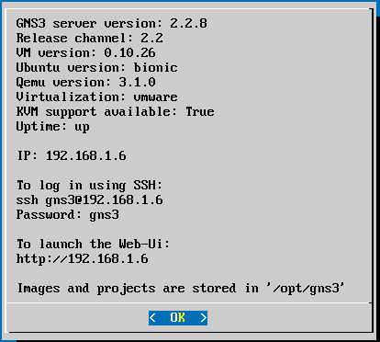
- Install dan Konfigurasi GNS 3 versi 2.28

 | Install GNS 3 versi 2.28 | - Doble click pada GNS 3 versi 2.28 (pastikan versi harus sama dengan GNS3VM)  - Pilih semua packet yang di install (qemu,dinampis,wireshark) kecuali GNS3VM (karena sudah didownload secara manual)
 | Import GNS 3 IOS kedalam gns3 | Copy IOS GNS3.zip kedalam dan extract  C:\Users\nama user\GNS3\images\IOS
 | Jalankan GNS3 | Doble clik icon GNS3 pada desktop
 | Konfigurasi GNS 3 versi 2.28 | - Pilih Help > setup Wizard  - Pilih Run appliances In Virtual machine > next  - Local server Configuration > next  - Local server status > next  - GNS3VM  - Virtual Software : VMWare (recommended)  - VM name : GNS3 VM (tekan tombol Refresh Jika belum muncul dan click panah kecil kebawah)  - Vcpu core : 1  - RAM : 1024 Mb  - Next  - Jika berhasil akan tampil gambar berikut :  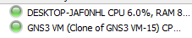
 | Konfigurasi IOS Router | - Edit > Preference  - Pada Dynampis, pilih IOS Router  - IOS Router Template > New  - Server type : Run IOS Router On The GNS 3 >Next  - IOS Image | pilih (new images) > browse dan pilih salah satu IOS cisco (ex: c3640-jk9s-mz.124-16.image)  - Name Platform | Name : (ganti)Router C3640 | platform : c3640 > next  - Default RAM : 192 MB  - Network adapter :  - Slot 0 :NM-1FE-TX (fast Ethernet)  - Slot 1 :NM-1 FE-TX (fast Ethernet)  - Next  - WIC module > next  - Idle-pc > click idle pc finder > ‘ok’  - Apply , “ok”
 | Konfigurasi jaringan VMware pada GNS3 | - Masih pada preference GNS 3  - Pilih VMWARE > pilih tab menu advance local setting  - Tambah kan vmnet 3 to vmnet 4 > tekan tombol configure
 | Menambahkan Debian server TACS pada GNS | - Edit > Preference  - VMWare pilih VMware VMs > New  - Server type > Run this VM on my local computer  - VM List > server debian  - Apply dan “ok”
- Buat simulasi jaringan pada GNS 3
 | Buat Project Baru | - File > New Project  - Name: project1
 | Instalasi Router Cisco | - Klik Router dan drag Router c3725 ke bidang kerja  - Klik  End Device dan drag Server debian ke bidang kerja  - Klik End Device dan drag cloud pada bidang kerja  - Pilih server cloud berdasarkan (nama computer anda)  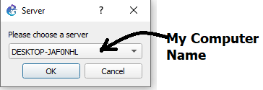  - Klik kanan pada cloud, pilih nat (VMNET 8)  - Pilih Buat koneksi dari cloud(vmnet 8) ke router pada Fast Ethernet 0/0  - Pilih Link Buat koneksi dari router Fast Ethernet 0/1 ke server ke server debian  - Hasil skema simulasi adalah sebagai berikut :  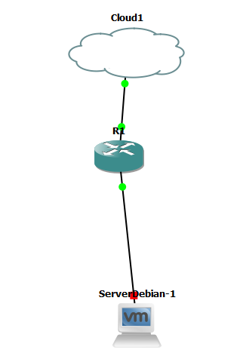
 | Konfigurasi network Router cisco | - Clik kanan pada router dan pilih start  - Clik kanan pada router dan Console (tunggu beberapa saat sampi console muncul)
 | Konsole konfigurasi | Pada console ketikan perintah berikut :
 | Menambahkan ip dhcp client pada interface fastethernet 0/0 | R2#configure terminal  R2(config)#interface fastEthernet 0/0  R2(config-if)#ip address dhcp  R2(config-if)#no shutdown  R2(config-if)# end  Melihat ip interfaces  R2#show ip interface brief  Hasilnya :  R2#show ip interface brief  Interface IP-Address OK? Method Status Protocol  FastEthernet0/0 192.168.52.131 YES DHCP up up  FastEthernet0/1 unassigned YES unset administratively down down
 | Menambahkan ip static client pada interface fastethernet 0/1 | R2#configure terminal  R2(config)#interface fastEthernet 0/1  R2(config-if)#ip address 192.168.100.254 255.255.255.0  R2(config-if)#no shutdown  Melihat ip interfaces  R2#show ip interface brief  hasilnya  R2#show ip interface brief  Interface IP-Address OK? Method Status Protocol  FastEthernet0/0 192.168.52.131 YES DHCP up up  FastEthernet0/1 192.168.100.254 YES manual up up
 | Membuat default gateway (route) | R2#configure terminal  R2(config)#ip route 0.0.0.0 0.0.0.0 192.168.52.2  Melihat gateway  R2(config)#do sh ip route  Hasilnya  Codes: C - connected, S - static, R - RIP, M - mobile, B - BGP  D - EIGRP, EX - EIGRP external, O - OSPF, IA - OSPF inter area  N1 - OSPF NSSA external type 1, N2 - OSPF NSSA external type 2  E1 - OSPF external type 1, E2 - OSPF external type 2  i - IS-IS, su - IS-IS summary, L1 - IS-IS level-1, L2 - IS-IS level-2  ia - IS-IS inter area, * - candidate default, U - per-user static route  o - ODR, P - periodic downloaded static route  Gateway of last resort is 192.168.52.2 to network 0.0.0.0  C 192.168.52.0/24 is directly connected, FastEthernet0/0  C 192.168.100.0/24 is directly connected, FastEthernet0/1  S* 0.0.0.0/0 [1/0] via 192.168.52.2
 | Konfigurasi DNS reslover | R2#configure terminal  R2(config)#ip domain lookup  R2(config)#ip name-server 8.8.8.8  R2(config)#ip name-server 192.168.52.2  Melihat hasilnya  R2#show ip dns view  Hasilnya  DNS View default parameters:  Logging is off  DNS Resolver settings:  Domain lookup is enabled  Default domain name: localdomain  Domain search list:  Lookup timeout: 3 seconds  Lookup retries: 2  Domain name-servers:  192.168.52.2  8.8.8.8
 | Testing | R2(config)#do ping www.google.com  Hasilnya  Translating "www.google.com"...domain server (192.168.52.2) [OK]  Type escape sequence to abort.  Sending 5, 100-byte ICMP Echos to 74.125.130.106, timeout is 2 seconds:  .!!!!  Success rate is 80 percent (4/5), round-trip min/avg/max = 24/29/36 ms
 | Konfigurasi NAT | R2#configure terminal  R2(config)#access-list 1 permit 192.168.100.0 0.0.0.255  R2(config)#ip nat inside source list 1 interface fastEthernet 0/0 overload  R2(config)#interface fastEthernet 0/0  R2(config-if)#ip nat outside  R2(config-if)#exit  R2(config)#interface fastEthernet 0/1  R2(config-if)#ip nat inside  R2(config-if)end
 | Save konfiurasi | R2#copy running-config startup-config  Destination filename [startup-config]?  Building configuration...  [OK]
 | Kofig network debian server | - Click kanan start  - Masuk pada vmware deb  - Ubah dns pada /etc/resolv.conf :  Nameserver 8.8.8.8  Nameserver 192.168.52.2
 | Konfigurasi TAC | Konfigurasikan jaringan dengan menambahkan dns-server 8.8.8.8  Dan 192.168.52.2  iface ens33 inet static  address 192.168.100.1  netmask 255.255.255.0  gateway 192.168.100.254  dns-nameservers 8.8.8.8  dns-nameservers 192.168.52.2  juga di:  nano /etc/resolve.conf  dns-nameservers 8.8.8.8  dns-nameservers 192.168.52.2
 | Install paket TACACS | apt-get install tacacs+
 | Copy confi file sebagai backup | cp /etc/tacacs+/tac_plus.conf /root/
 | Konfigurasikan file tacas server | nano /etc/tacacs+/tac_plus.conf
cari baris berikut gunakan ctrl +w
accounting file = /var/log/tac_plus.acct
ubah menjadi
key = manager123
dibawahnya Ketik manual:
#Group Admin
group = admins {
default service = permit
service = exec {
priv-lvl = 15
}
}
cari baris berikut gunakan ctrl +w
#default authentication = file /etc/passwd
Ketikan dibawah nya manual :

user = siswatkj {
member = admins
login = cleartext siswatkj
enable = cleartext siswatkj123
}

Tambahkan user yang terdapat pada OS

user = admintkj {
login = file /etc/passwd
enable = cleartext admintkj
}
simpan dengan ctr + x

 | ubah restrictid file | chmod 755 /etc/tacacs+/tac_plus.conf
 | restart | /etc/init.d/tacacs_plus restart
 | Buat user admintkj, password admin tkj | Daftarkan user baru  useradd admintkj
Pada router cisco Konfigurasi authentifikasi
 | Gunakan console dan ketikan perntah konfgurasi | configure terminal  aaa New-model  aaa authentication login default group tacacs+ local  aaa authentication enable default group tacacs+ enable  tacacs-server host 192.168.100.1  tacacs-server key manager123  (keterangan ada dimodul)
 | Keluar dari console router | Ketik : exit , contoh :  R1#exit
 | ujicoba | Tekan enter untuk masuk pada console
 | Capture hasilnya pada bagian ini | Cek autentifikasi akan muncul username dan password
 |  | Login gunakan username password siswatkj atau admin tkj
 | Ujicoba secara remote | line vty 0 2
Dari debian TACACS server ketik :
telnet 192.168.100.1
username : useryang anda gunakan login
password : password dari user yang login
enable password :

Kegiatan Laporan Peraktek yang harus diisi adalah sebagai berikut : :

No | testing | langkah | penjelasan | Capture scrren  (minimize pic)
 | Keluar dari console router dan masuk kembali pada console | R1#exit | Tidak usah ada penjelasan | 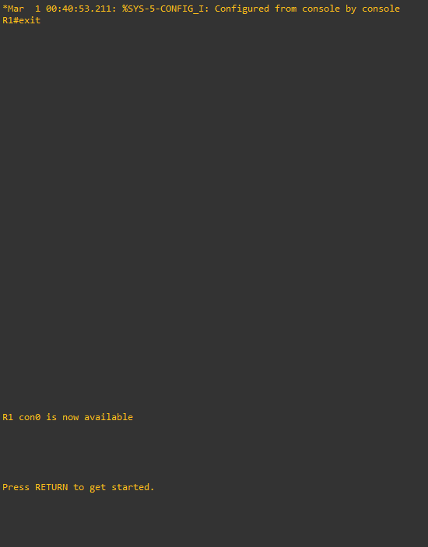
 |  | Tekan enter untuk masuk pada console | Tidak usah ada penjelasan
 |  | Cek autentifikasi akan muncul username dan password | Tidak usah ada penjelasan
 |  | Login gunakan username password siswatkj atau admin tkj | Apakah autentifikasi berhasil ? ya /tidak | ya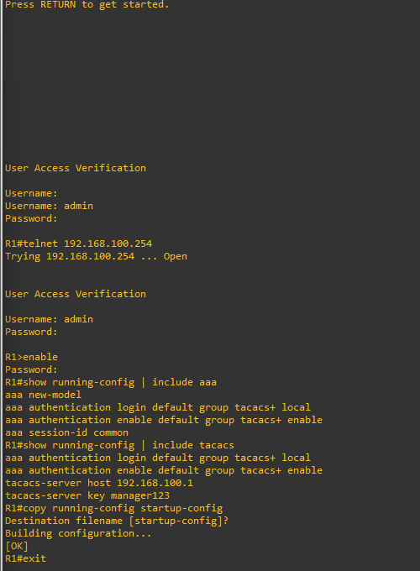
 | Ujicoba secara remote | line vty 0 2 | Jelaskan fungsi line vty 02 | 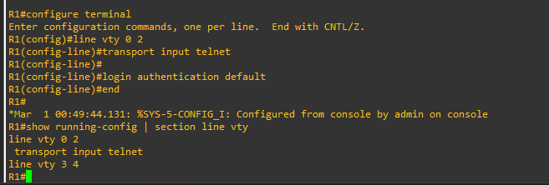  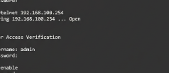
 |  | Dari debian TACACS server ketik :  telnet 192.168.100.1  username : useryang anda gunakan login  password : password dari user yang login  enable password : | Jelaskan fungsi enable password yang ada pada TACACS server

